Синтез новых гибридных молекул, содержащих фрагменты тиогликольурила и тиосемикарбазона коричного альдегида
Нечаева Татьяна Васильевна,^{1,2} Карпова Татьяна Борисовна^{2,3}
Студентка
¹Российский химико-технологический университет им. Д.И. Менделеева,
факультет химико-фармацевтических технологий и биомедицинских препаратов, Москва, Россия
²Институт органической химии имени Н.Д.Зелинского Российской академии наук,
Лаборатория азотсодержащих соединений, Москва, Россия
E-mail: tanyanecha@mail.ru
³ООО НПФ Материа Медика Холдинг, Москва, Россия
Тиоаналоги гликольурилов (тетрагидроимидазо[4,5-d]имидазол-2,5(1H,3H)-дионов) проявляют седативное, анксиолитическое и противомикробное действие [1, 2]. Тиосемикарбазоны карбонильных соединений, в том числе их циклические производные, обладают снотворным, антибактериальным, фунгицидным и цитотоксическим эффектами [3]. Недавно были получены соединения, сочетающие в своем составе фрагменты тиосемикарбазона (гетеро)ароматических альдегидов и монотиогликольурила тандемной реакцией образования гидразона – сужения триазинового цикла имидазотриазинов 1 с (гетеро)ароматическими альдегидами.
В настоящей работе исследована реакция имидазотриазинов 1,2 с производными коричного альдегида и получена библиотека 1,3-дизамещенных 4-((-3-фенилаллилиден)амино)тиогликольурилов 3,4. В отличие от (гетеро)ароматических альдегидов, производные коричного альдегида реагируют не только с 3-тиоксоимидазотриазин-6-онами 1, но и с 3,6-дитионами 2.
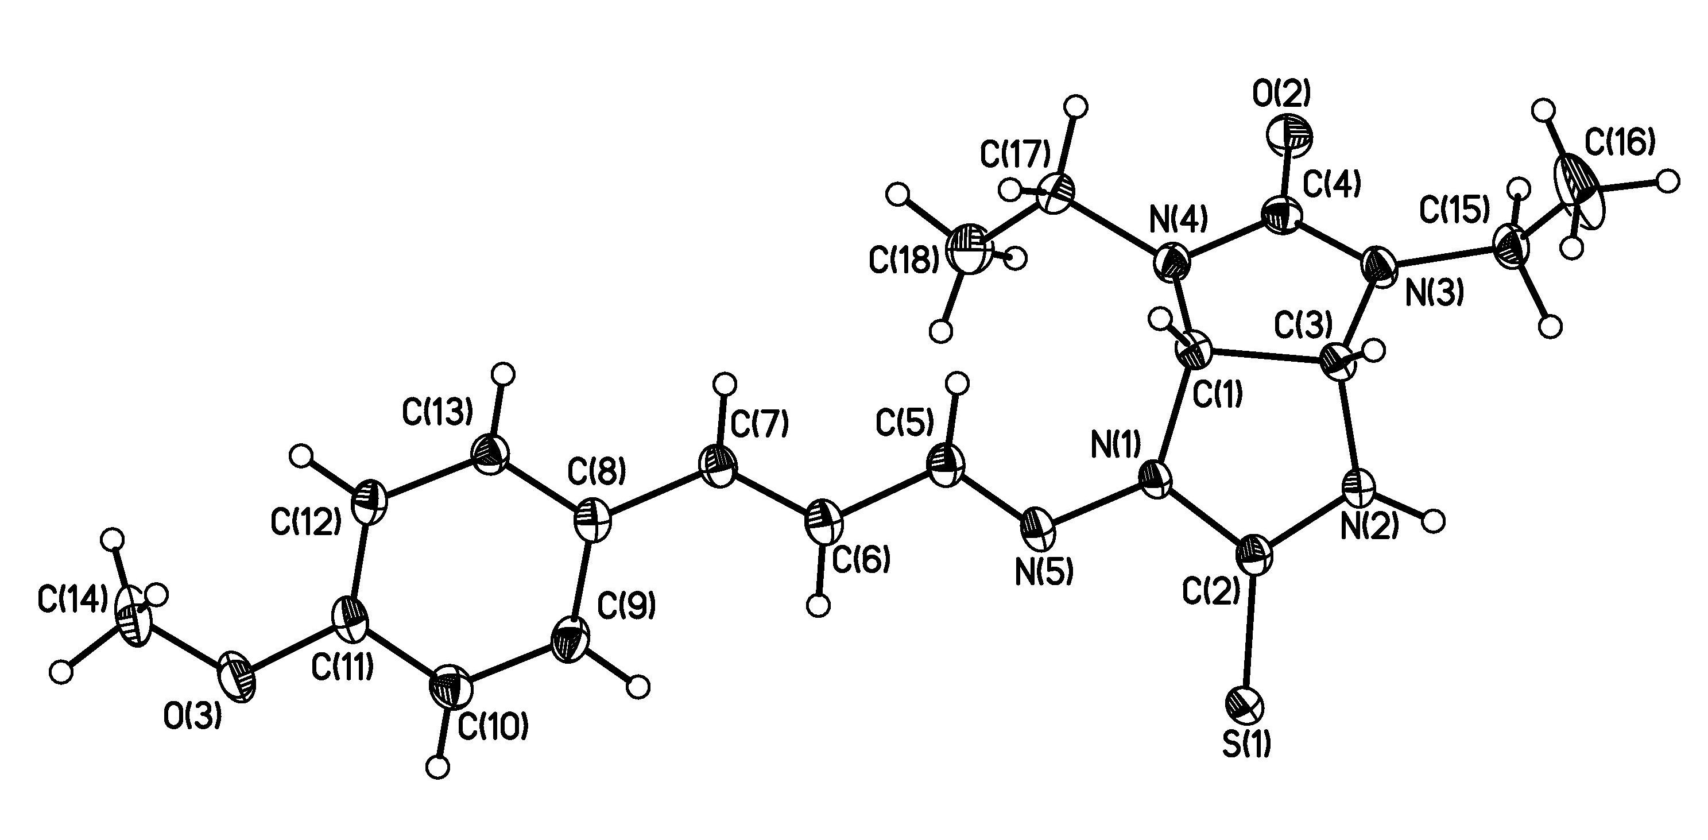
Строение полученных соединений 3,4 подтверждено данными спектров ИК, ¹Н и ¹³С ЯМР и масс-спектров высокого разрешения. Для одного соединения выполнен рентгеноструктурный анализ, который подтвердил, что в заместителе при атоме азота сохраняется E-конфигурация обеих двойных связей. Исследована противогрибковая и цитотоксическая активность некоторых из синтезированных соединений в отношении фитопатогенных микроорганизмов и 5 линий опухолевых клеток.
Литература
- Gazieva G.A., Vikharev Yu.BAnikina., L.V., Karpova T.B., Kravchenko A.N., Permyakov E.A., Svitanko I.V. Target synthesis of bioactive thioglycolurils, based on QSAR predictions// Mendeleev Commun. 2013, 23, p. 202-203.
- Баранов В.В., Газиева Г.А., Нелюбина Ю.В., Кравченко А.Н., Махова Н.Н. α-Тиоуреидоалкилирование функционально замещенных мочевин: I. Тандемные реакции циклизации и этерификации при взаимодействии N-(карбоксиалкил)мочевин с 1,3-диалкил-4,5-дигидрокси-4,5-дифенилимидазолидин-2-онами// ЖОрХ, 2011, 47, p. 1535-1542.
- Beraldo H., Gambino D. The wide pharmacological versatility of semicarbazones, thiosemicarbazones and their metal complexes// Mini-Rev. Med. Chem. 2004, 4, p. 31-39.

